思瑩小傳
我的成長一我的家庭
這個地方是我的家人，是我的家鄉—龍井。
我叫李思瑩，名國八十七年十二月五日出生的，我的家庭屬於單親，爸爸因為某些因數而離開我們，媽媽是個普通的上班族，也是個家庭主婦;哥哥是位油漆工，總是到處跑來跑去的，有時還要出差，到別得地方工作;姐姐則是擁有高學歷的學生，目前就讀政大研究所，有時也會趁機揮出去打工，賺取收入；他們的年紀都跟我相差很多，也很照顧我這個妹妹，也時常教導我許多我不知道的知識

求學過程
以前到現在，我就是屬於那種內向的人，在幼稚園，我幾乎全班都不認識，上國小以後，情況也差不多，直到我在一年級，去接觸補習班、上美語課時，情勢也有了不同，當然去上這個是要我在從中學習到更多的事情、並奠定了我國小的良好基礎;三、四年級的時候，我開始認識許多人、事、物，也交到許多志同道合的好朋友，他們也陪我一起度過了許許多多的困難，並幫助我一些我不會的難題，到了五、六年級時，我也參加了許多比賽，也得到優秀的成績:尤其是我參加的科展這個團體，它讓我接觸到了更多更多的知識。到了國中，這個完全不同的世界，一個我並不熟悉的新地方。

學業及課外活動之表現：
國小:是記錄許多我優秀表現的一本書。自然是我國小最愛的科目之ㄧ，
所以我才會加入科展國小，展現出我對它的喜愛；我也曾在這裡參加我各式各
樣的校內比賽，例如:英文朗讀比賽，雖然我沒有得獎，但我也在其中認識了
許多單字;繪畫比賽，我以兩張花了許多心思的圖畫在不同的時間得到了第二名
和第三名的成績;還有的就是音樂比賽了，裡面有我在每年兒童節時，根樂隊一
同表演的曲目，雖說不是比賽，但我也很開心，還有我在即將離開這時所參加
得真正的直笛比賽，我們在這時雖然沒有達到及格的分數領到獎狀，雖然可惜，
但還事坦白接受了，但能在畢業前與樂隊同人們做最後的比賽，我真的很高興
了。
未來在國中的渴望
生上了國中，我希望我能繼續擁有良好的表現，並能在這裡，重新找到屬
於我自己的天地，在這片天中也能再從中得到更多、交到更多的新朋友，並也
在這裡發揮我的長處，幫助更多的人，也能在期中找到我以後的人生目標。在
往後也能生上更好的高中，達成媽媽的願望。
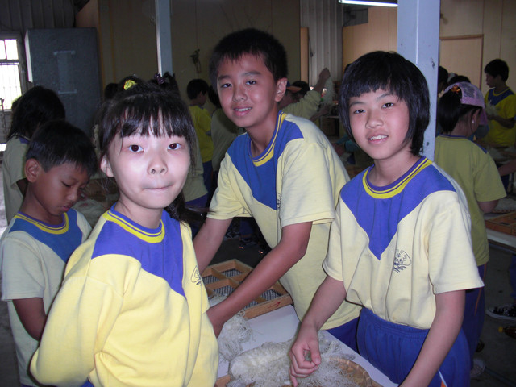

我

的

好

友

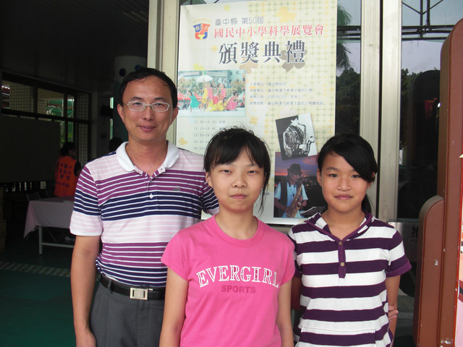

我

在

校

成

績

